**Оцените нашу работу**

Коркинский центр социального обслуживания населения включен в перечень организаций, подлежащих независимой оценке качества условий оказания услуг в 2025 году.  
Если вы посещали наш центр, либо пользуетесь (пользовались) социальными услугами просим принять участие в анкетировании, пройдя по QR-коду.

Ваше мнение формирует  
официальный рейтинг организации:

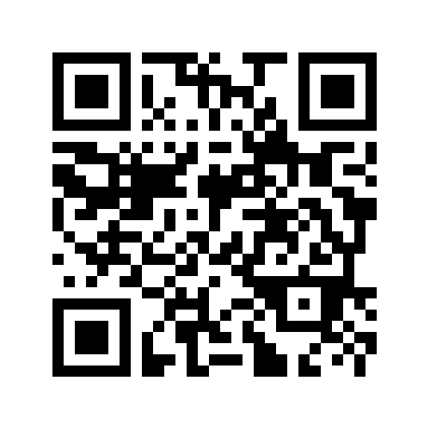

Спасибо, что помогаете нам стать лучше!